Proyecto Bases de Datos 2

Profesora: Mercy Ospina

**Consultas Big Data**

1. Metodo de envio mas utilizado:

| db.getCollection('Envios').aggregate( |
| --- |
| [ |
| { |
| $group: { |
| _id: '$envio', |
| count: { $sum: 1 } |
| } |
| }, |
| { $sort: { count: -1 } }, |
| { $limit: 1 } |
| ], |
| { maxTimeMS: 60000, allowDiskUse: true } |
| ); |

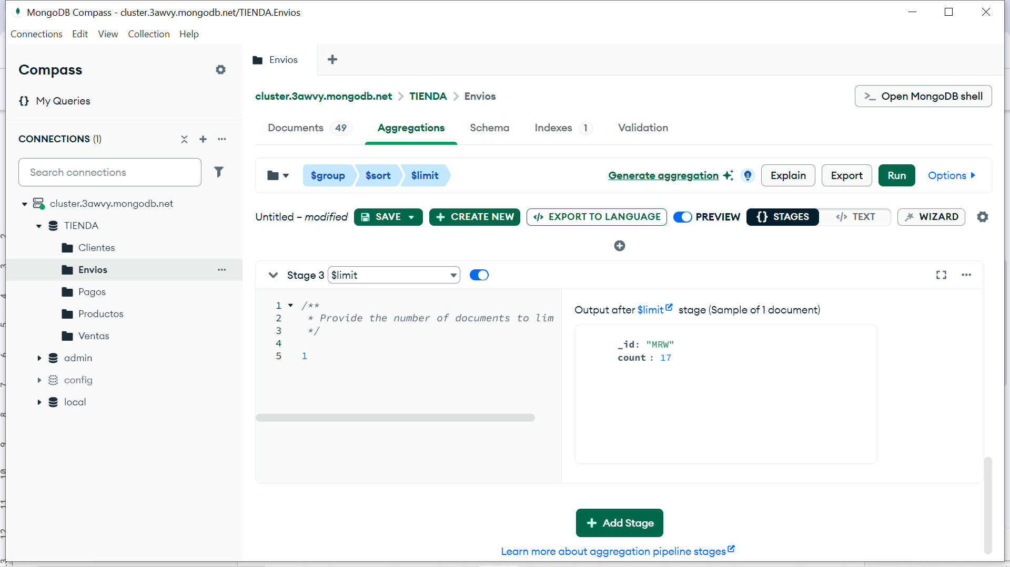

1. Producto más comprado:

| db.getCollection('Ventas').aggregate( |
| --- |
| [ |
| { $unwind: { path: '$prod_comp' } }, |
| { |
| $group: { |
| _id: '$prod_comp', |
| count: { $sum: 1 } |
| } |
| }, |
| { $sort: { count: -1 } }, |
| { $limit: 1 } |
| ], |
| { maxTimeMS: 60000, allowDiskUse: true } |
| ); |

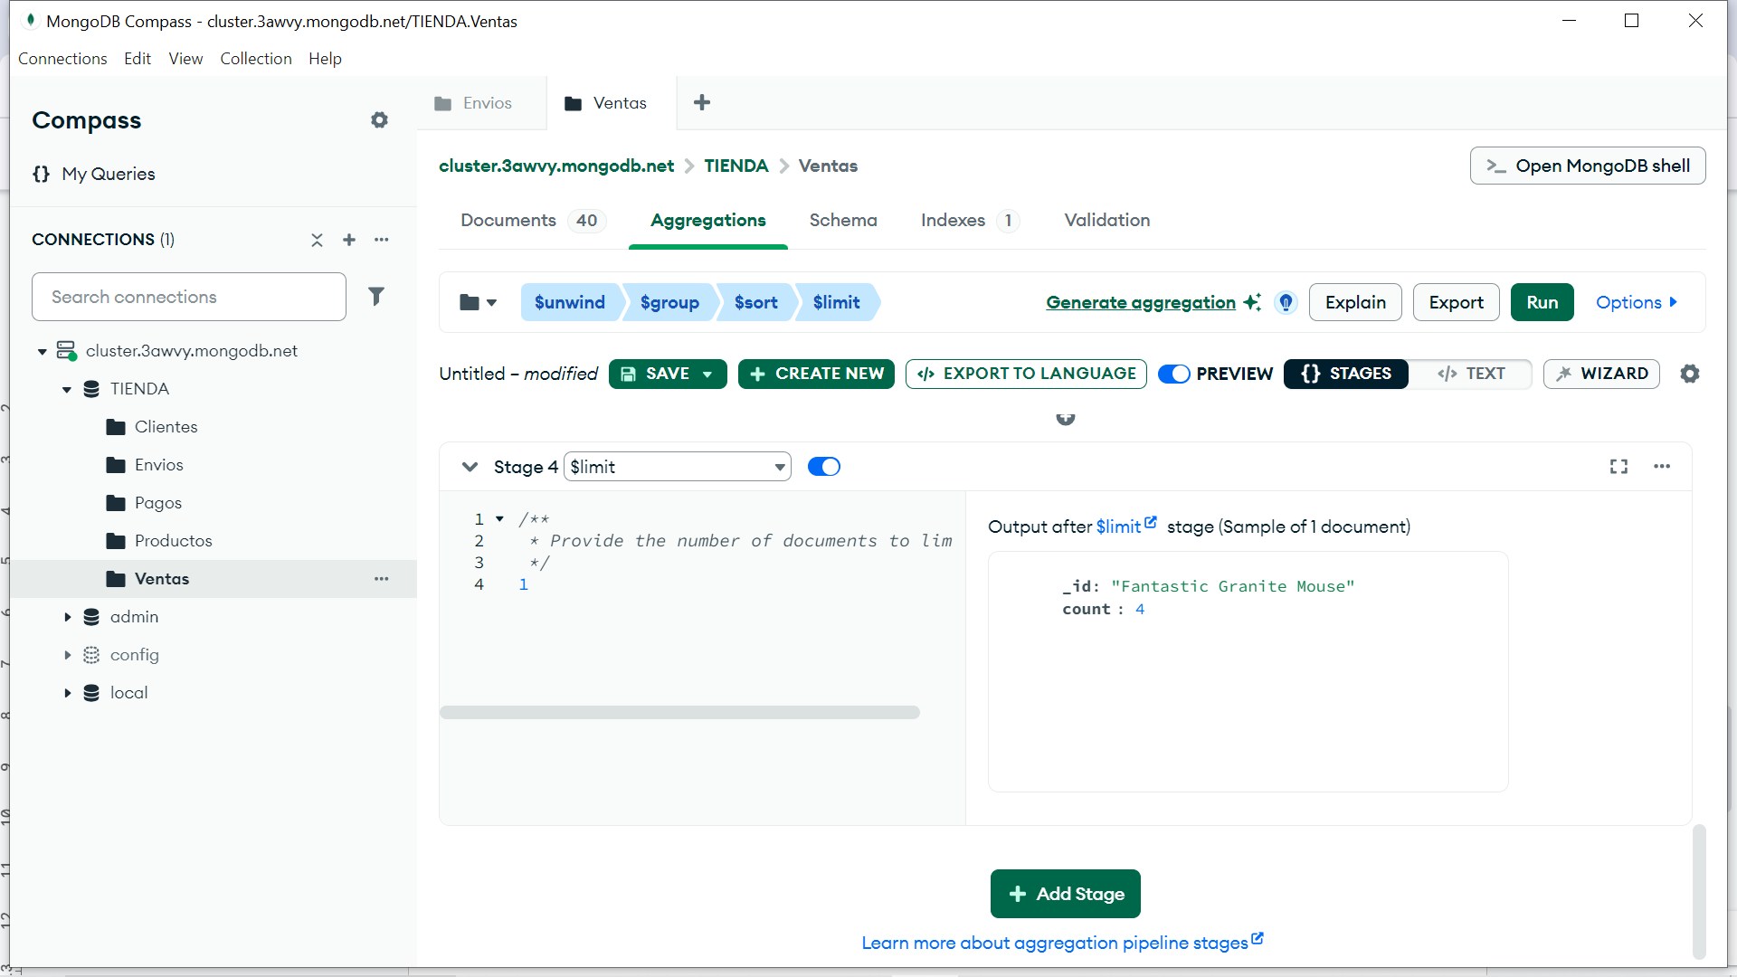

3) Los 5 clientes con más compras realizadas:

| db.getCollection('Ventas').aggregate( |
| --- |
| [ |
| { |
| $group: { _id: '$name', count: { $sum: 1 } } |
| }, |
| { $sort: { count: -1 } }, |
| { $limit: 5 } |
| ], |
| { maxTimeMS: 60000, allowDiskUse: true } |
| ); |

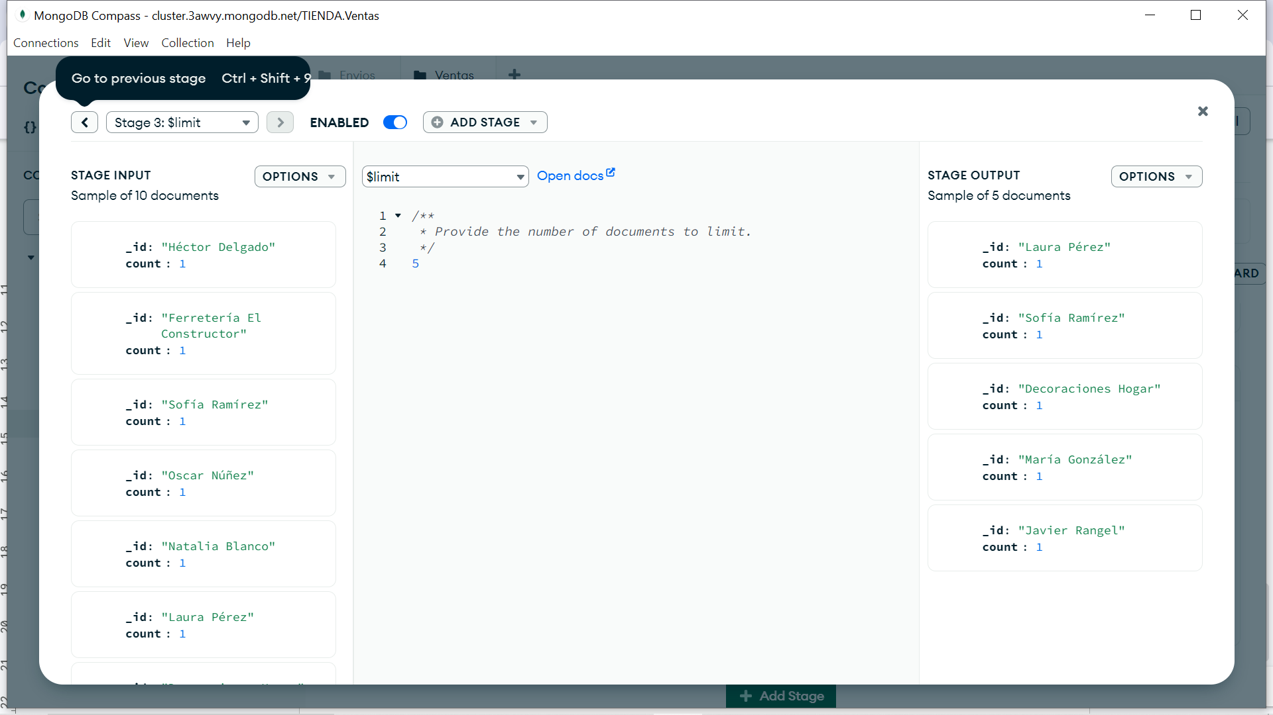

4) Las categorías con más productos:

| db.getCollection('Productos').aggregate( |
| --- |
| [ |
| { |
| $group: { |
| _id: '$category', |
| count: { $sum: 1 } |
| } |
| }, |
| { $sort: { count: -1 } }, |
| { $limit: 3 } |
| ], |
| { maxTimeMS: 60000, allowDiskUse: true } |
| ); |

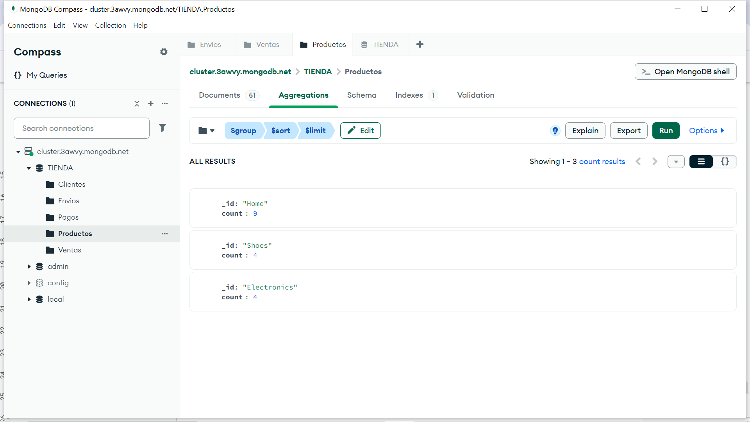

5) Años en los que se realizaron más pagos:

| db.getCollection('Pagos').aggregate( |
| --- |
| [ |
| { |
| $addFields: { |
| fechaDate: { |
| $dateFromString: { |
| dateString: '$fecha', |
| format: '%d/%m/%Y' |
| } |
| } |
| } |
| }, |
| { |
| $addFields: { |
| annio: { $year: '$fechaDate' } |
| } |
| }, |
| { |
| $group: { |
| _id: '$annio', |
| count: { $sum: 1 } |
| } |
| }, |
| { $sort: { count: -1 } } |
| ], |
| { maxTimeMS: 60000, allowDiskUse: true } |
| ); |

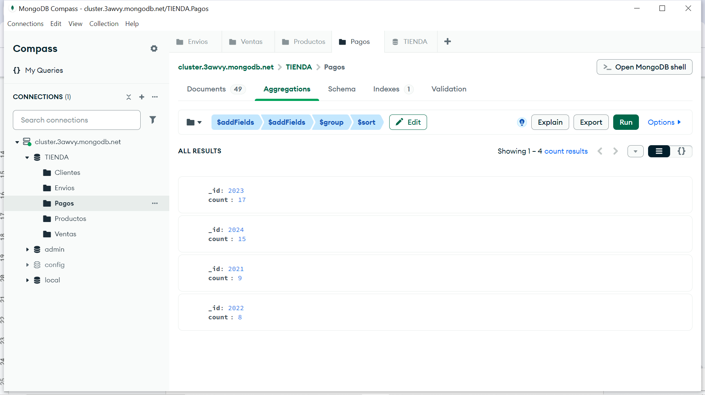

6) Los tres clientes con más descuento aplicado:

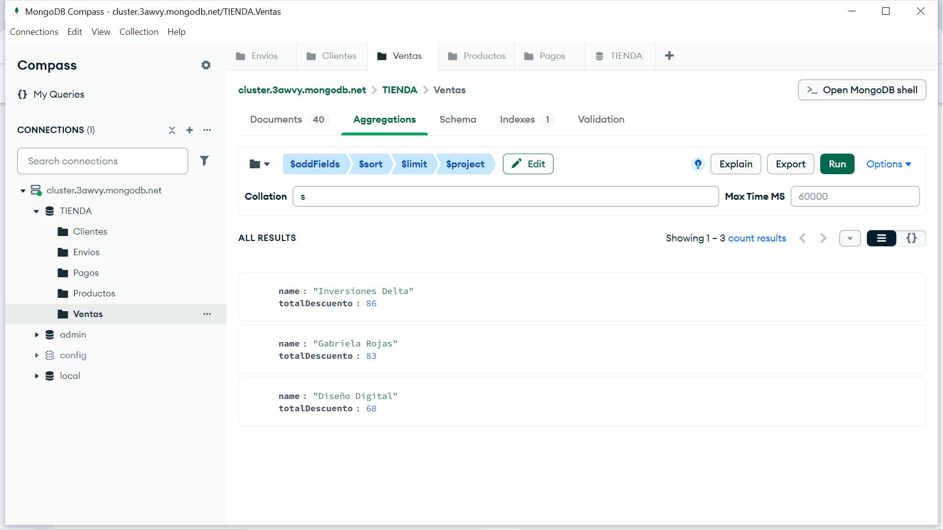

| db.getCollection('Ventas').aggregate( |
| --- |
| [ |
| { |
| $addFields: { |
| totalDescuento: |
| '$desgl_Comp.descuento.total_desc' |
| } |
| }, |
| { $sort: { totalDescuento: -1 } }, |
| { $limit: 3 }, |
| { |
| $project: { |
| persona: 1, |
| name: 1, |
| totalDescuento: 1, |
| _id: 0 |
| } |
| } |
| ], |
| { |
| maxTimeMS: 60000, |
| allowDiskUse: true, |
| collation: '' |
| } |
| ); |